2013年甘肃省公务员考试行测真题及参考解析

第一部分 语言理解与表达
1．面对赞扬和激动，一笑而过是一种谦虚 ，然后不断进取，这是一种力量。
A．谨慎 B．清醒 C．警醒 D．警惕
3．学问是每每互相关联的，读一本有趣的书，必定由一问题引起其他问题，由看一本书而引导你去找其他书，如此循序渐进，积淀融合，自然可以 ，融会贯通。
A．温故知新 B．升堂入室 C．遐迩闻名 D．集思广益
4．南沙区地理位置独特，享有粤港澳合作先行先试的政策，可以大力促进高新技术产业的发展，这种发展优势令其他新建的经济区 。由于这些条件的吸引，国内外投资者 。
A．望尘莫及 纷沓而至 B．望其项背 跃跃欲试
C．望洋兴叹 趋之若鹜 D．无可企及门 庭若市
5．红的．黄的．粉的．各色玫瑰，相继绽放，惹得人眼前一亮，美丽的花朵 了生活，普通的日子 了些色彩，滋味和乐趣。
填在横线上的词语最恰当的是：
A．装点 平移 B 装修 增加
C．装修 平添 D．装点 增加
6．跪着求人永远是耻辱的事情。要想 地站着做人就不妨先弯着腰 地做事。
A．循规蹈矩 踏踏实实 B．顶天立地 实事求是
C．堂堂正正 脚踏实地 D．名正言顺 实实在在
8．燕园的魅力在于它的不单纯。就我们每个人来说，我们把青春时代的痛苦和 ．追求和 ，投入并 于燕园，它是我们永远的记忆。
A．欢乐 幻灭 消融 B．高兴 退守 交织
C．郁闷 幻想 奋力 D．悲伤 理想 奋斗
9．菲尔丁说：“不好的书也像不好的朋友一样，可能会 你。”这话没错，但也不必为此走向另一个极端，夸大书籍对人的 的影响。
A．毒害 品质 B．侵害 品行
C．损害 品德 D．戕害 品格
11．所谓“市场经济”是法治境界，就是倡导用法治思维和法律手段解决市场经济发展中的问题，通过立法．执法和司法以及法律服务 经济关系． 经济行为．指导经济运行．维护经济秩序．拖动经济发展，使市场经济在法治的轨道上 有序发展。
A．调整 规范 健康 B．调节 优化 平稳
C．整顿 约束 井然 D．理顺 调控 健全
12．二十国集团领导人同意为国际货币基金组织和世界银行等多边金融机构提供总额1万亿美元资金，使国际货币基金组织资金规模扩大至现在的3倍，以帮助受金融危机影响陷入困境的国家。
A．二十国集团提供亿万美元帮助困难国
B．国际货币基金组织资金规模扩大三倍
C．国际货币基金组织帮助穷国
D．万亿美元穷国解困
15．在目前高考仍然是选拔学生唯一途经的情况下，给那些德智体全面发展，各方面素质较好．较均衡的考生以一定的加分照顾， 。
A．恰恰是在更高层次上体现了公平．公正的竞争原则，有利于弥补高考制度固有的缺陷，也更符合实施素质教育的改革浪潮
B．恰恰更符合实施素质教育的改革浪潮，有利于弥补高考制度固有的缺陷，是在更高层次上体现了公平．公正的原则
C．更符合实施素质教育的改革浪潮，是在更高层次上体现了公平．公正的竞争原则，恰恰有利于弥补高考制度固有的缺陷
D．恰恰有利于弥补高考制度固有的缺陷，是在更高层次上体现了公平．公正的竞争原则，也更符合实施素质教育的改革浪潮
16．一天清晨，微雨初歇，无数的珍珠散落在枝头，那是一滴一滴的雨点亲吻着稚嫩的尖芽，婷妍交辉。我感到绿意萌动膨胀起来了。
下面的诗句和上段文字中的“膨胀”两字内涵最接近的一句是（ ）
A．千树万树梨花开B．红杏枝头春意闹
C．江碧鸟逾白，山青花欲燃D．桃溪浅处不胜舟
17．随着人们的寿命延长，更快地退休，他们可用的时间愈来愈多。在亚洲国家，享受悠闲生活的重要性正获得人们新的关注。在亚洲国家快速迈向老龄化社会之际，它们正尽力解决如何是好地让其他人口做好准备拥抱退休后的生活的问题。随着婴儿潮一代开始退休，这一问题更加紧迫。
这段文字旨在讨论：
A．如何享受悠闲的退休生活
B．如何解决老龄化社会问题
C．如何解决婴儿潮退休问题
D．延长寿命与推迟退休问题
19．“农餐对接”模式使餐饮企业与农业生产紧密联系起来，餐饮企业安全生产标准管理体系自然延伸到田间地头，直接参与农产品生产过程的安全监控和标准管理，从而在整条供应链上确保产品质量安全。同时，全程冷链管理和直达配送，避免了原材料在运输或在存储过程中二次污染，实现了农产品物流配送绿色化。另外，通过实施农场品产地标识制度，对产品生产都实行身份编码识别管理，实现农产品质量安全追溯，能准确及时追查农产品产地来源和生产者，使农产品全流程安全控制成为可能。
对上段文章内容概括最准确的一项是：
A．“农餐对接”模式的特色和优点
B．“农餐对接”可以确保农产品质量安全
C．“农餐对接”模式有效保证餐饮食品安全
D．“农餐对接”模式可以实现对农产品的质量渊源
20．下列句子中没有语病的一句是：
A．由于《唐诗三百首》是具有特色，问世以后300年来，因选诗简要，极便习诵，故至今流传十分广泛。
B．这次会晤的主要意义，在于善意之态和历史方向，多于具体互惠措施的落实。
C．随着科技日新月异的发展，电脑已成为人们不可或缺的工具，在人们的学习和工作中发挥着重要的作用
D．人们一走进公司大楼就会看到，所有关于中国历史的图片和宣传画都被
21．中国正处在经济和产业转型时期，技术工人紧缺，高级技工尤其匮乏，技能型人才的紧缺，及时制约中国经济结构调整和实现经济增长方式转变的瓶颈，也是当前中国经济确实存在大量新增就业岗位的重要原因。各地政府应该组织调动各种资源，引导适合的城乡青年选择接受职业教育，利用中国经济转型中的就业机会。职业教育不仅仅是面向青年学生的教育，它还应该成为继续教育的核心组成部分，尤其是针对外出务工的农民工群体。
对这段话的主旨归纳准确的是：
A．职教办得好，小康生活来得早
B．推动职业教育，提升人才资本
C．办好职业教育，加快经济转型
D．要引导城乡青年接收职业教育
23．有个登山的人在途中遇到暴风雪，不久就迷路了。而他的御寒装备又不足，他明白，如果不找到避风处，非冻死不可。在他四肢已冻得麻木时，他发现了一个快要冻僵的人，登山人毅然停下来，甩掉手套，开始给那个冻僵的人全身按摩。那个人的血脉流通了。而登山队员在不断的按摩中获得了温暖。于是奇迹出现了，两个几乎冻僵的人相互搀扶着，终于艰难而又十分庆幸地走出了死亡的雪山。
这段文字意在说明：
A．毫不吝惜的付出，必有毫不吝惜的回报
B．给予是相互的，帮助别人也就帮助了自己
C．恶有恶报，善有善报
D．我为人人，人人为我
第二部分 数量关系
26．甲、乙两种商品原来的单价和为100元，因市场变化，甲商品降价10%，乙提价40%，调价两种商品的平价和比原来的单价和提高32%，则乙商品提价后为多少天？
A．40 B．60 C．36 D．84
27．旅客携带了30公斤行李从A地乘飞机去B地，按民航规定，旅客最多可免费携带20公斤行李，超重部分每公斤按飞机票价格的1.5%购买行李票，现该旅客购买了120元的行李票，则他的飞机票价格应是多少？
A．10000 B．800 C．600 D．400
28．商场计划拨款9万元，从厂家购进50台电视机，已知该厂家生产三种不同型号的电视机，出厂价分别，甲型电视机1500元，乙型电视机2100元，丙型电视机2500元，若商场销售一台甲型电视机可获利150元，销售一台乙型电视机可获利200元，销售一台丙型250元，在同时购进两种不同型号电视机的方案中，要使得获利最多得选择哪种进货方式？
A．甲25乙25 B．甲35乙15
C．乙20丙30 D．甲30丙20
29．黑母鸡下一个蛋歇2天，白母鸡下一个蛋歇1天，两只鸡共下10个蛋最多需要多少天？
A．10 B．11 C．12 D．13
30．甲、乙、丙练习投篮球，一共投了3150，共有64次没投进。已知甲和乙投进348次，乙和丙一共投进369次，乙投进多少个？
A．28 B．31 C．30 D．33
31．甲、乙、丙、丁四个人比赛打羽毛球，每两个都要赛一场，已知甲胜了丁，并且甲、乙、丙三人胜的场数相同，那么丁胜了几场？
A．6 B．0 C．12 D．3
32．830箱货物运往外地，大卡车每辆每次可装货物20箱，运费为140元。小卡车每辆每次可装货物15箱，运费为120元。请问这批货的运费最少需要多少元？
A．6000 B．5840 C．5860 D．5900
33．今年小明的父母年龄之和是小明的6倍，四年后小明的父母年龄之和是小明的5倍。已知小明的父亲比他的母亲大2岁，那么今年小明父亲多少岁？
A．38 B．36 C．37 D．35
34．a=8.8+8.98+8.998+8.9998+8.99998。a的整数部分是？
A．42 B．43 C．44 D．45
35．某人想用20块长20米，宽1.2米的金属网建一个靠墙的长方形鸡窝为防止鸡飞出去鸡窝的高度不得低于2米，要使所建的鸡窝面积最大，长度需要多少米？
A．12 B．13 C．0 D．11
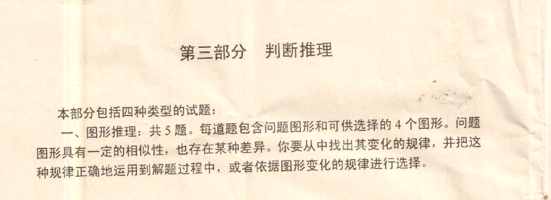
36．
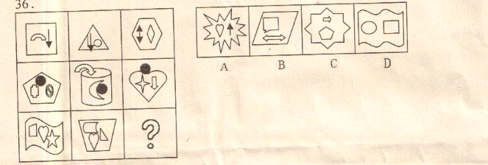
37．
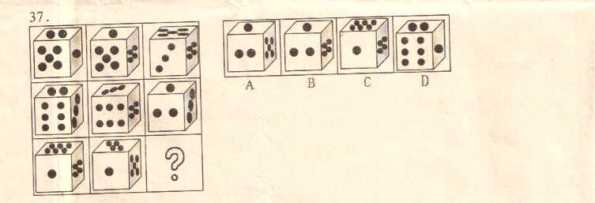
38．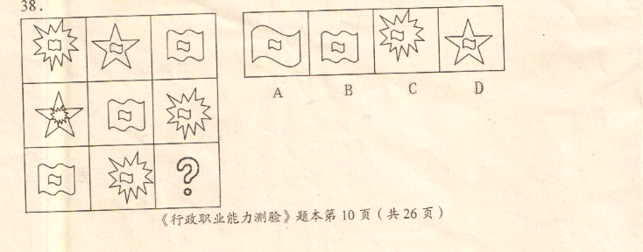
39．
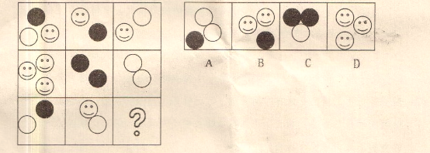
40．
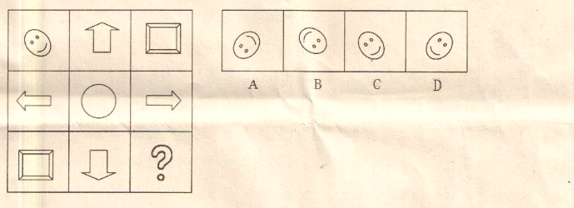
二．定义判断：共五题。每道题先给出一个概念的定义，然后分别给出四中情况，要求你严格依据定义，从中选出一个最符合或最不符合该定义的答案。注意：假定这个定义是正确的，不容质疑的。
41．后评价是在项目建成并投入运营或使用后，通过对项目全面总结评价，吸取经验教训，提高改进项目决策水平，以提高投资效益，其主要目的是得到经验．教训和启示。
根据以上定义，下列不属于后评价范畴的是：
A．某国政府利用外国贷款修建了一条铁路，铁路通行后，为了对建设过程中的资金使用效率进行回顾总结，委托咨询公司对项目进行财务分析
B．某水电站建设过程中对周边生态环境影响教大，建成后当地政府欲对建设过程中的生态环境影响进行回顾性评价。后评价是在项目建成并投入运营或使用后，通过对项目全面总结评价，汲取经验教训，提高改进项目决策水平，以提高投资效益，其主要目的是得到经验．教训和启示。
C．某县为了改善当地的环境保护现状，利用该省财政资金修建了一座污水处理厂，施工过程中为了监督项目资金的使用情况，省财政厅定期组织专家对项目资金的使用情况进行审计
D．某楼盘施工过程中出现一些安全事故，虽未造成大的人员伤亡，但竣工后，施工单位负责人仍打算对建设过程中的安全生产情况进行重点总结。
42．现金等价物是指企业持有的期限短、流动性强、易于转换为已知金额现金、价值变动风险很小的投资。现金等价物虽然不是现金，但其支付能力与现金的差别不大，可视为现金。
根据以上定义，以下属于现金等价物的是（ ）
A．甲企业购买短期债券，在需要现金时，随时可以变现
B．为了以后购房，老李存了10万元活期存款
C．乙企业作为短期投资而购入可流通的股票，进来股票市场不稳定
D．丙企业用于购买固定资产的3万元定期存款
43．教学监控能力是指教师为保证教学的成功，达到预期目标，在教学全过程中，将教学活动作为意识对象，不断对其进行积极主动的计划、检查、评价、反馈、控制的调节。
根据以上定义，以下不属于教学监控能力表现形式的是：
A．课后的反省 B．课堂的控制与调节
C．与学生促膝谈心 D．课前的计划与准备
44．统计总体是指根据统计任务的要求，由客观存在的，据有某种共同性质的许多个别事物构成的集合体。
根据以上定义，以下描述对象不属于总体的有（ ）
A．某工厂为了检验出厂产品的质量而随机地从生产线上抽取的一定比例的产品
B．对某一个小区常住居民进行调查中该小区的所有常住居民
C．2010年第六次全国人口普查中所有中国公民
D．对某市工业企业的生产情况进行调查中的该市的所有工业企业
45．双趋冲突：指两种对个体都具有吸引力的需要目标同时出现，而由于条件限制，个体无法同时采取两种行动所表现出的动机冲突。
根据以上定义，下列属于双趋冲突的是：
A．后有追兵，前遇大河
B．是否将病情告诉身患癌症的病人
C．鱼与熊掌不可兼得
D．樱桃好吃树好难栽
46．在本届运动会上，所有参加自由泳比赛的运动员都参加了蛙泳比赛。再加入以下哪项陈述，可以推出“有些参加蝶泳比赛的运动员没有参加自由泳比赛”？
A．所有参加蝶泳比赛的运动员也参加了蛙泳比赛
B．有些参加蛙泳比赛的运动员参加了蝶泳比赛
C．有些没有参加蛙泳比赛的运动员参加了蝶泳比赛
D．有些没有参加蝶泳比赛的运动员也没有参加蛙泳比赛
47．心理学家指出：当孩子独立活动的要求得到某种满足或受到支持，孩子就会表现出得意．高兴，出现自尊．自豪等最初的自我肯定的情感和态度，否则就出现否定的情感和态度，因此，必须十分珍惜孩子的独立性意向，给予鼓励和支持，使其不断发展。
根据上述理论，下面哪项做法是不合理的？
A．15岁的大儿子周末帮父亲洗车和修剪草坪，获得父亲赠送的棒球帽
B．12岁的女儿野餐时负责制作全家人的点心，大家开心品尝
C．9岁的小儿子负责擦所有家人的皮鞋，以换取零花钱
D．6岁的女儿尝试拖地，把水洒得到处都是，被妈妈禁止
48．1967年，有科学家在南极找到了一块属于两栖动物迷齿类的化石。有些人认为这就是大陆间连接的证据。1969——1971年在南极早三叠纪弗拉莫夫组地层中，找到了一个生活在两亿多年前的庞大的陆生物群（即水龙兽动物群）。这个动物群，种类多．数量大。而更重要的是它和非洲南部的一共额动物群完全一样，据此，有人认为这更证明了大陆间连接的观点。
以下选项如果为真，最能反驳上述观点的是：
A．南极离非洲遥远且被大海隔断
B．水龙兽动物生存能力强繁殖快
C．上亿年前南极的气候条件适合生存
D．水龙兽动物善于游泳，可跨越大洋
49．如果巴西向联合国抗议，或者智利要求召开拉丁美中国家全体会议，阿根廷就会调集军队。
据此可以推出：
A．阿根廷没有调集军队，那么巴西不会向联合国抗议
B．阿根廷没有调集军队，那么智利不会要求召开拉丁美洲国家全体会议
C．如果巴西向联合国抗议，那么阿根廷会调集军队
D．如果巴西不向联合国抗议，那么阿根廷不会调集军队
50．所有的业务经理都是积极反对企业税的人，因为所有积极反对企业税的人是商会成员，而所有的商会成员是业务经理。
以下哪项和上述推理方式最相似？
A．所有的工人领袖是政治保守着，因为所有的工会主席是政治保守者，而所有的工人领袖是工会主席
B．所有用于运输的交通工具是身份的象征，因为所有用于运输的交通工具是新型汽车，而所有的新型汽车是身份的象征
C．有的拥有特殊报废的建筑不是木屋，因为没有木屋是耐火房屋，而所有耐火房屋是拥有特殊保费的建筑
D．所有的军人是宇航员，因为所有宇航员都是飞行员，而所有的飞行员是军人
59．诊断：疾病：仪器
A．考察：知识：试题 B．尺子：丈量：长度
C．提高：学习：数字 D．工作：生活：丰富
60．侵略对于（ ），相对于丰收对于（ ）
A．对抗：喜悦 B．反对：秋季
C．入侵：欢欣 D．侵入：成熟
61．燕子：迁徙
A．大象：群居 B．冬眠：狗熊
C．耐旱：仙人掌 D．骆驼：沙漠
62．聪明：愚蠢
A．整数：有理数 B．红灯：黄灯
C．算术：算盘 D．民主：专政
63．（ ）对于黎族相当于国家对于（ ）
A．白族：越南 B．种族：巴黎
C．蒙古：英语 D．民族：波兰
64．（ ）对于编辑相对于工厂对于（ ）
A．主编：产品 B．报纸：厂房
C．报社：工人 D．出版社：车库
65．物价上涨：宏观调控：经济措施
A．刮风：下雨：乌云 B．落后：教育：政策
C．生病：吃药：治疗 D．生产：运输：商品
66． 诗句“故人西辞黄鹤楼，烟花三月下扬州”中的古人指的是：
A．李白 B．王维
C．杜甫 D．孟浩然
第四部分 常识判断
67．相马专家伯乐在《相马经》中说：“良马额部隆起，四个蹄子犹如垒起的酒药瓶”其儿子按书中讲的特征去“相马”结果双手捧一只蛤蟆回家说他相中了千里马。伯乐儿子的做法属于（ ）
A．客观唯心主义 B．经验主义
C．教条主义 D．形式主义
68．下列国家不与中国接壤的是（ ）
A．朝鲜 B．韩国
C．缅甸 D．印度
69．“按质论价，优质优价是市场经济的基本要求”这表明商品的价格（ ）
A．由质量决定 B．由使用价值决定
C．由价值决定 D．由市场经济规律决定
70．股票是股份公司发给股东的入股凭证，购买股票的股东成为（ ）
A．公司的债主 B．企业的法人
C．公司 D．企业的经营者
72．发明实用新型和外观设计专利权的期限，自哪天为起算日？（ ）
A．申请日 B．公告之日
C．优选权日 D．授权之日
73．作为调节社会经济运行的一种重要经济杠杆，提高税率通常将（ ）
A．提高政府的财政收入 B．抑制投资，有利于防止经济过热
C．刺激消费 D．提高税收管理的效率
74．甲在商场柜台边捡到一个钱包，内装人民币6000元，送交给该商场保卫科负责人乙，将此款据为己有。乙的行为构成（ ）
A．侵占罪 B．挪用公款罪
C．贪污罪 D．巨额财产来路不明
76．下列哪项行为属于行政处罚？
A．市环保局对某印染厂的超标排污行为给予1万元的罚款
B．居委会对小区居民王某随地吐痰行为给予20元罚款
C．某国有公司经理对严重违反劳动纪律的张某给予500元的罚款
D．某县工商局在自检办公楼过程中因建筑商违反合同，而扣留其施工机械
77．欧盟委员会宣布，欧盟自2013年6月6日起对产自中国的太阳能电池板及关键器件征收11.8%的临时
A．进口税 B．反补贴税
C．反倾销税 D．出口税
79．美国心脏病数据研究院对1500人进行了长达5年的跟踪调查，结果发现“怀有感恩之心，能让人心态平和、乐观，这对于心脏和血管健康都大有帮助”，“感恩与爱．满足感一样，能让你获得更健康。”上述科研成果表明（ ）
A．医师活动具有目的性和计划性
B．医师活动具有主动创造性和自觉选择性
C．医师对于人体生理活动具有调节和控制作用
D．意识活动在一定条件下可以改变．消灭规律
80．普通自行车的价格再贵，也不会超过最便宜的汽车，原因在于（ ）
A．自行车的需求量超过汽车
B．自行车的用途比汽车小
C．生产自行车的社会必要劳动时间少于生产汽车
D．生产自行车的劳动生产率高于生产汽车
82．科学发展观指导下的宏观调控，在某种程度上将更加依赖市场。这主要是因为（ ）
①我国经济的市场化改革进一步深入，经济增长自主性提高
②政府行政手段的参与不利于我国经济的协调发展
③市场在资源配置中发挥着基础性的作用
④只要发挥市场的作用，就能体现经济主体的利益和意志
A．①② B．②③ C．①③ D．②④
83．某企业对省海关作出的具体行政行为不服，应向下列哪个机关提出行政复议申请？（ ）
A．省海关 B．省人民政府
C．海关总署 D．国务院
85．“今日到南苑，明日到北海。何日再到古长安？叹黎民膏血全枯，只为一人歌庆有。”“五十割琉球，六十割台湾，而今又割东三省，痛赤县邦圻益蹙，每逢万寿祝疆无。”以上诗歌讽刺的是（ ）
A．慈禧 B．李鸿章
C．袁世凯 D．蒋介石
83．某企业对省海关推出的具体行政行为不服，应向下列那个机关提出行政复议申请
A．省海关 B．省人民政府
C．海关总署 D．国务院
第五部分 资料分析
随着基础设施建设不断加快，公路路网日益优化和城乡居民收入水平的提高，某省各类民用车辆拥有量保持稳步增长。至2012年末，全省民用车（汽车、电车、摩托车、拖拉机、挂车和其他类型车等六类车）拥有量为862.70万辆，比上年增长12.8%。其中，营运车93.60万辆，比上年增长6.6%，非营运车769.10万辆，比去年增长13.6%。全年新注册民用车135.36万辆，比上年增长7.3%。
20122年末，全省民用汽车拥有量340.18万辆，占全部民用车辆总数的比重达39.4%，比去年同期提高1.4个百分点。
2012年末，全省共有载客汽车247.99万辆，比上年同期增长23.1%。其中，大型载客汽车3.81万辆，比上年同期下降9.6%；中型载客汽车4.59万辆，比去年同期下降7.4%；小型载客汽车233.54万辆，比去年同期增长25.3%。
2012年末，全省共有轿车158.26万辆，比去年增长24.8%，其中个人轿车141.48万辆，比去年增长27.2%，个人轿车占全部轿车的比重达89.4%。
2012年末，全省民用挂车拥有量为1.95万辆，比上年增加0.16万辆。私人挂车拥有量为0．61万辆，比上年增长10.0%。民用拖拉机拥有量25.13万辆，比上年增长11.3%。其中，大中型拖拉机拥有量12.89万辆，比去年增长6.8%；小型方向盘式拖拉机拥有量10.04万辆，比上年增长13.0%。全省其他类型车5.35万辆，比去年增加2.16万辆，增长67．8%，增速居各类民用车之首。
2012年末，全省机动车驾驶员数量为908.77万辆，比去年增加121.47万人。其中，汽车驾驶员数量为622.65万人，比去年增长20.5%。
86．2012年，全年新注册民用车较2011年增长了（ ）万辆。
A．9.21 B．5.68
C．11.13 D．7.64
87．2011年，全省非营运车数量约为（ ）万辆。
A．725 B．692
C．677 D．583
88．2011年年末，全省民用汽车拥有量为（ ）万辆。
A．189.75 B．290.62
C．340.18 D．420.81
89．2011年，汽车驾驶员数量占全省机动车驾驶员的比重为（ ）
A．59.8% B．65.6%
C．71.4% D．75.6%
90．下列说法正确的是（ ）
A．2011年，小型载客车汽车为203.28万辆
B．2011年，全省共有轿车119.01万辆
C．2012年，全省民用挂车拥有量比上年增长5.6%
D．2011年，大中型拖拉机拥有量为12.07万辆
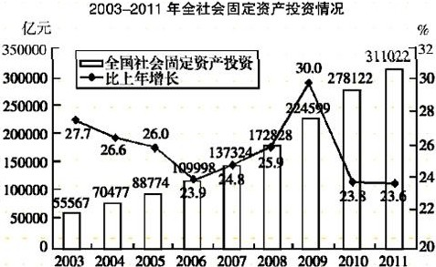
91．2003年至2011年，累计完成全社会固定资产投资（ ）亿元
A．1523431 B．1448711
C．1384561 D．1267751
92．2003年至2011年，全社会固定资产投资的平均增长率为（ ）
A．19.8% B．21.3%
C．25.8% D．28.6%
93．2002年，全社会固定资产投资额为（ ）亿元
A．39941 B．43513
C．45772 D．46215
94．2008年至2011年，全社会固定资产投资的增长量最大的是（ ）年。
A．2008年 B．2009
C．2010年 D．2011年
95．下列说法正确的是（ ）
A．2011年，全社会固定资产投资额比2003年增加了近6倍
B．2010年，全社会固定资产投资额比2004年增加了227646亿元
C．2009年，全社会固定资产投资额的增长率为27.8%
D．2003年至2011年，全社会固定资产投资的增长率超过其平均增长率的年份有5个

参考答案

第一部分 言语理解与表达

1、［答案］B. 清醒
解析：由“谦虚”对应“赞扬”可知，所填词语应与“激动”对应。四个选项中，“清醒”最合适。故本题答案为B。
3、［答案］B. 升堂入室
解析：“温故知新”指温习学习的知识，而得到新的理解和心得。“升堂入室”比喻学识或技能由浅入深，循序渐进，逐步达到很高的成就。“闻名遐迩”形容名声很大，远近的人们都知道。“集思广益”指集中群众的智慧，广泛吸收有益的意见。由“如此循序渐进，积演融合”可知，“登堂入室”最合句意。故本题为B。
4、［答案］A. 望其项背 纷沓而至
解析：“望其项背”比喻赶得上，明显不合句意，排除B。“趋之若鹜”比喻很多人争着去追逐（不好的事物），其色彩与语境不符，排除C。“门庭若市”形容来的人很多，非常热门，明显不能与“国内外投资者”搭配，排除D。故本题答案为A。
6、［答案］C. 堂堂正正 脚踏实地
解析：分析可知，第一空所填词语应与“耻辱”意思相对。“循规蹈矩”、“名正言顺‘均与此不符，排除A、D两项。丙看第二空，与”实事求是”相比，“脚踏实地”用来形容“弯着腰做事”更恰当。故本题答案为C。
8、［答案］A. 欢乐 幻灭 消融
解析：分析可知，第一空、第二空所填入的词语应与“痛苦”、“追求”构成反义关系，由此排除C、D两项。再看第三空，所填词语应和“投入”构成并列关系，且程度要深于“投入”，再根据“它是我们永远的记忆”可知，与“交织”相比，“消融”更恰当。故本题答案为A。
9、［答案］D. 戕害 品格
解析：先看第一空，“侵害”、“损害”二者常与利益、权利搭配，一般不直接形容人，由此排除B、C两项。再看第二空，“品质”是一个人在心理过程中和个性心理特征两方面表现出来的本特征；“品格”是指人的道德素质的核心，更多指向正面的人格。分析句意可知，此种说的应是书籍对人的“品格”的影响，而非“品质”。故本题答案为D。
11、［答案］A. 调整 规范 健康
解析：分析可知，“整顿”与“关系”搭配不当，“优化”与“行为”搭配不当，由此可排除B、C两项。“健康有序发展”为常用搭配。故本题正确答案为A。
12、［答案］A. 二十国集团提供万亿美元帮助困难国
解析：分析可知，文段说的是二十国集团领导人同意提供1万亿美元资金，来帮助受金融危机影响陷入困境的国家。A项与此相符，B、C、D三项表述均不够全面、准确，不符合标题特征，可排除。故本题正确答案为A。
15、［答案］D. 恰恰有利于弥补高考制度固有的缺陷，是在更高层次上体现了公平、公正的竞争原则，也要符合实施素质教育的改革浪潮。
解析：本题主要考查的提句子内容的先后逻辑顺序。按照顺序，应该是弥补缺陷，再体现公平公正原则，最后符合改革浪潮。故本题答案为D。
16、［答案］B. 红杏枝头春意闹
解析：“膨胀”泛指事物的扩大或增长。A项强调梨花盛 数量之多；B项强调春意正浓，“闹”字与“膨胀”相对应，当选；C项描绘了山河的色彩之美；D项主要抒发离别愁绪。故本题答案为B。
17、［答案］A. 如何享受悠闲的退休生活
解析：文段提出由于寿命延长和更快退休。人们可用的时间越来越多。在亚洲，如何享受退休生活受到关注。随着社会迈向老龄化。亚洲国家正尽力解决人们享受退休后的生活问题。文段主要论述的对象为退休生活，可以先排除没有提及对象的B、D项。解决婴儿潮退休问题是亚洲国家需要解决的问题之一，不能作为主旨，排除C项。故本题答案为A。
19、［答案］A. “农餐对接”模式的特点和优点
解析：文段介绍了“农餐对接”模式不仅使餐饮企业与农业生产紧密联系，直接参与农产品生产过程的安全监护和标准管理，确保农产品质量安全。还可直达配送，实现了农产品物流配送绿色化。同时实施农产品产地标识制度，使农产品全流程安全控制成为可能。文段主要介绍了“农餐对接”模式的特色和优点，A项与此表述一致，当选。B、C、D均为“农餐对接”模式的特色和优点，不能作为主旨。故本题答案为A。
20、［答案］C. 丰科技的日新月异的发展，电脑已成为人们不可或缺的工具，在人们的学习和工作中发挥着重要的作用。
解析：A项缺主语，应删掉“由于”；B项成分残缺，可改为“在于善意姿态和历史方向的确定”；D项句式杂糅，“所有关于中国历史的图片和宣传画”和“图片和宣传画都被挂在宣传橱窗上”杂糅。故本题答案为C。
21、［答案］B. 推动职业教育，提升人力资本
解析：文段提出中国正处在经济和产业转型时期，技术工人紧缺。这一情况既是中国经济结构调整和实现经济增长方式转变的瓶颈，又是中国存在大量新增就业岗位的重要原因。所以各地政府不仅应引导青年接受职业教育，还应该把它作为继续教育的核心组成部分。文段意在强调当前中国应发展职业教育，提升人力资本。B项与此表述一致，当选。文段未提及A项，排除。C、D项为文段的部分内容，不能作为主旨。故本题答案为B。
23、［答案］B. 给予是相互的，帮助别人也就帮助了自己。
解析：文段主要讲的是登山人在挽救了一个快要冻僵的人的同时，也使自己获得了温暖，挽救了自己。由此可知，文段意在说明的是给予是相互的，帮助了别人也帮助了自己。A、C、D三项均与此不符，排除。故本题答案为B。
26、［答案］D. 84
解析：根据十字交叉法计算原价比
甲 －10％ 40％－20％＝20％
30％
乙 40％ 20％－（－10％）＝30％
因此甲、乙原价比为2：3，乙原价为60元，提价后为60×（1＋40％）＝84元，选D。
27、［答案］B. 800元
解析：行李超重部分每千克收取120÷（30－20）＝12元，则飞机票价为12÷1.5％＝800元，选B。
28、［答案］B. 甲35台，丙15台
解析：由题意可知甲、丙的利润率为10％，乙的利润率不足10％，平均利润率至多为10％，则尽量购买甲、丙。设购买甲x台，丙50－x台，则0.15x＋0.25×（50－x）≤9，解得x≥35台，当x＝35时进价为9万元，此时利润率为10％，利润最高为900元，选B。
29、［答案］B. 11天
的：黑鸡每3天下一个蛋，白鸡每2天下一个蛋。10天时间黑鸡10÷3＝3……1最多下4个蛋。白鸡最多下10÷2＝5个蛋；11天时间黑鸡11÷3＝3……2最多下4个蛋，白鸡11÷2＝5……1最多下6个蛋。因此一共下10个蛋至少需要11天，选B。
30、［答案］B. 31次
解析：甲＋乙＋丙＝150－64＝86，甲＋乙＝48，乙＋丙＝69，故乙＝（甲＋乙）—（乙＋丙）－（甲＋乙＋丙）＝48＋69－86＝31次，选B。
31、［答案］B. 0场
解析：每人至多赛3场，排除A、C。甲胜丁，则丁至少输1场，排除D选B。
32、［答案］B. 5840
解析：若大小车每次都能装满，则大车运1箱的价格为140÷20＝7元，小车运一箱的价格为120÷15＝8元，故应尽量选择大车。先考虑不浪费的情况，即每车次都装潢，则需大车运40次，小车运2次，所需费用40×140＋2×120＝5840元，为四个选项中的最小值，因此答案为B。

第三部分 判断推理

39、［答案］B.
解析：从每行来看，三个图形中都含有3个笑脸、2个实心圆和2个空心圆，由此选择B。
40、［答案］B.
解析：以中间图形为中心，其对称位置上的图形关于中间图形对称。由此选择B。
41、［答案］C. 某县为了改善当地的环境保护现状，利用该省财政资金修建了一座污水处理厂，施工过程中为了监督项目资金的使用情况，省财政厅定期组织专家对项目资金的使用情况进行审计。
解析：后评价的定义要点是：①投入运营或使用后；②全面总结评价；③得到经验、教训和启示。C项是在施工过程中的审计，不符合定义要点①。其他三项符合定义。故答案选C。
42、［答案］A. 甲企业购买短期债券，在需要现金时，随时可以变现。
解析：现金等价物的定义要点是①企业；②期限短、流必、易于转；③价值变动风险很小。A项符合定义要点，B项老李不符合①；C项股票市场不稳定，风险较高，不符合③；D项定期存款流性不强，不符合②。故答案选A。
44、［答案］A. 某工厂为了检验出厂产品的质量而随机地从生产线上抽取的一定比例的产品。
解析：总体定义的关键信息是：集合体。A项是集合体的一部分而不是全部，不符合定义的关键信息。B、C、D三项均符合总体的定义。故答案选A。
45、［答案］C. 鱼与熊掌不可兼得
解析：双趋冲突的定义要点是：①两种对个体都具有吸引力的目标同时出现；②个体无法同时采取两种行动。A、B两项都是属于两难情况，都不具有吸引力，反而是人们不想遇到的，D项的“栽树”也不属于具有吸引力的目标，不符合①；C项鱼和熊掌属于有吸引力的目标同时出现，属于双趋冲突。故答案选C。
47、［答案］D. 6岁的女儿尝试拖地，把水洒得到处都是，被妈妈禁止
解析：题干观点是应该鼓励和支持孩子的独立性意向。A、B、C三项的做法符合题干观点，因为孩子的独立活动受到鼓励和支持，而D项中孩子的行为被禁止，并没有得到支持与赞同，是不合理的。故答案选D。
48、［答案］D. 水龙兽动物善于游泳，可跨越大洋
解析：题干由在南极找到的水龙兽动物群和非洲南部的一样，从而得到“大陆间连接”的观点。A项只是说明现在的情况，不能反驳；B、C两项与题干论证无关，也不能反驳题干观点；D项指出水龙兽出现在南极有可能是通过游泳的方式实现的，有效地反驳了大陆间连接的观点。故答案选D。
50、［答案］D. 所有的军人是宇航员，因为氖宇航员都是飞行员，而所有的飞和埚是军人
解析：题干的推理方式为：所有A都是B，因为所有B都是C，而所有C都是A。
A项的揄方式为：所有A都是B，因为所有C都是B，而所有A都是C。与题干不同。
B项的揄方式为：所有A都是B，因为所有A都是C，而所有C都是B。与题干不同。
C项的揄方式为：有些A不是B，因为所有B都不是C，而所有C都是A。与题干不同。
D项的推理方式为：所有A都是B，因为所有B都是C，而所有C都是A。与题干相同。
故答案选D。
51、［答案］D. 在对参加实验的人所进行的另外一个对照实验中，发现了一个有趣的结果；这些实验中的大部分更喜欢英文字母Q，而不大喜欢M。
解析：题干通过实验提出“更多的人喜欢蒙牛而不是伊利”的结论，D项指出实验结果，是由于参加者更多的喜欢英文字母Q，而不是真正地喜欢蒙牛，即实验结论另有他因，从而了题干结论。A、B、C项都不能消弱结论，故答案选D。
53、［答案］B. 仅II和III
解析：主办方的决定可改写成只有来自法学院大二的学生，才能取得参赛资格。必要条件假言命题在“前件为假后件为真”的情况下为假。II和III都是由否定的前件和肯定的后件组成，说明主办方的决定没有得到贯彻；I肯定了前件，并没有违反主办方的决定。故答案选B。
54、［答案］C. 孙
解析：采用假设法，因为只有一个选手猜错，那么张是最后，与李矛盾，排除A；假设钱猜错，那么钱要么是第一要么是第四，则与孙或李矛盾，排队 假设孙猜错，孙不是第一，不与其他三个人矜持 假设李猜错，那么李也不是最后，则没有最后，排除。此题选C。
57、［答案］B. 桑麻：农事
解析：庙堂用来指代朝廷，桑麻用来指代农事。
58、［答案］D. 理事气壮；理屈词穷
解析：画龙点晴与画蛇添足是的词，理直气壮与理屈词穷是反义词，且都是褒义词左前。
59、［答案］A. 考查：知识；试题
解析：用仪器诊断疾病；用试题考查知识。
60、［答案］A. 反抗；喜悦
解析：侵略是反抗的原因，丰收是喜欢的原因
62、［答案］D. 民主；专政
解析：联盟和愚蠢是反义词，民主和专政是反义词。
63、［答案］D. 民族；波兰
解析：黎族是一个民族，波兰是一个国家。
65、［答案］D. 生病；吃药；治疗
解析：宏观调控是应对物价上涨的经济措施，吃药是应对生病的治疗方法。

第四部分 常识判断

67、［答案］C. 教条主义。
解析：教条主义是主观主义的一种表现形式。主要特点是把书本、理论当教条，思想僵化，不对具体事物进行调查研究，只是生搬硬套现成原则、概念来处理问题的行为。故本题答案选C。
69、［答案］C. 由价值决定。
解析：“质”是指商品的使用价值，商品的价格最终是由价值决定，而不是由使用价值决定。使用价值是价值的物质承担者，对同一种商品而言，质量越好的商品耗费的社会必要劳动时间越多，其饮食的价值量也越大，因此其售价也越高，即“按质论价，优质优价”，故本题答案选C。
70、［答案］C. 公司的所有者
解析：股票是股份公司发给股东的入股凭证，是股东取得股息的一种有价证卷。股东是指通过向公司出资或其他合法途径出资并获得公司股权，并对公司享有利和承担义务的人。故本题答案选C。
71、［答案］C. 我国著名文学家巴金的代表作有长篇小说《林家铺子》，短篇小说《子夜》等。
解析：短篇小说《林家铺子。和长篇小说《子夜》都是茅盾的著作。故本题答案选C。
73、［答案］B. 抑制投资，有利于防止经济过热。
解析：如果目前税率处在拉弗曲线的40％以下的某处，则提高税率，可增加税收；相反，如果目前税率处在拉弗曲经珠40％以上的某处，则降低税率，可增加税收。AD项错误。税率过高会抑制消费，C项错误。故本题答案选B。
74、［答案］A. 侵占罪。
解析：侵占罪是指以非法占有为目的，将代为保管的他人财物、他人的遗忘物、埋藏物占为己有，数额较大，拒不退不宾行为。故本题答案选A。
76、［答案］A. 市环保局对某印染厂的超标排污行为给予1万元的罚款。
解析：行政处罚是指行政机关或其他行政主体依法定职权和程序对违反行政法规尚未构成犯罪的相对人给予行政制裁的具体行政行为，B项中居委会不是行政机关；C项中国有公司对员工的处罚不是行政行为；D项中是民事行为，不存在行政管理关系。故本题答案选A。
77、［答案］C. 反倾销税。
解析：欧盟委员会宣布，欧盟自2013年6月6日起以增自中国的太阳能电池板及关键器件征收11.8％的临时反倾销税。如果中欧双方未能在8月6日前达成解决方案，届时反倾销税率将升至47.6%。故本题答案选C。
79、［答案］C. 意识对于人体生理活动具有调节和控制作用。
解析：D项表述错误。意识不能改变和消灭规律，规律是客观的。A、B项表述正确，但与题干所述无关。题目所述表明，意识具有能的作用，积极正确的意识能够调节人们的心理，从而达到对人体生理活动的调节和控制，使得人们活得更健康，故本题答案选C。
80、［答案］C. 生产自行车的社会必要劳动时间少于生产汽车。
解析：价格由价值决定，而价值是由生产某种商品的社会必要劳动时间决定的。生产汽车所需要的社会必要劳动时间要远大于生产自行车的，所以汽车的价值要高于自行车，故价格也高于自行车。故本题答案选C。
82、［答案］C. ①我国经济的市场化改革进一步深入，经济增长自主性提高。③市场在资源配置中发挥着基础性的作用。
解析：社会主义宏观经济调控还不能放弃必要的行政手段，因为计划手段、经济手段的调节功能都有一定的局限性。尤其当国民重大比例关系失调或社会经济某一领域失控时，运用行政手段调节将能更迅速地扭转失控，更快地恢复正常的经济秩序。故②错误，排除ABD项，故本题答案选C。
83、［答案］C. 海关总署。
解析：《行政复议法》第12条规定，对海关、金融、国税、外汇管理等实行垂直领导的行政机关和国家安全机关的具体行政行为不服的，向上一经及管部门申请行政复议。故本题答案选C。
85、［答案］A. 慈禧。
解析：1904年夏历10月10日，是慈禧太后70岁生日。她荒淫无耻地强令全国为她祝寿。章炳麟写这副对联予以有力的讽刺。故本题答案选A。

第五部分 资料分析

86、［答案］A. 9.21
解析：由第一段，2012年年末，全年新注册民用车135.36万辆，比上年增长7.3%，则增长了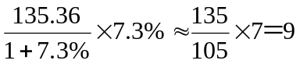。只有A项最接近。
87、［答案］C. 677
解析：由第一可知，2012年全省非营运车数量为769.1万辆，则2011年的为
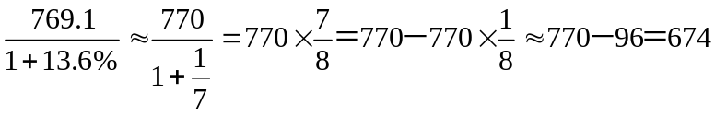万辆，与C项最拉。
88、［答案］B. 290.62
解析：由第一、二段可知，2011年年末，全省民用汽车拥有量为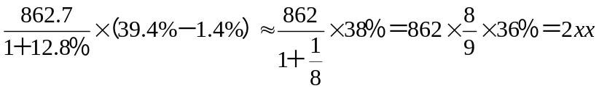万辆，选B。
89、［答案］B. 65.6%
解析：根据最后一段可知，2011年汽车驾驶员数量为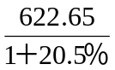万人，全省机动车驾驶员数量为（908.77－121.7）万人，则所求为，最接近的是B项。
90、［答案］D. 2011年，大中型拖拉机拥有量为12.07万辆
解析：A项，2011年，小型载客汽车量为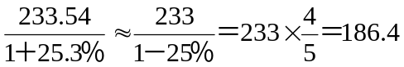万辆，错误；
B项，2011年，全省共有轿车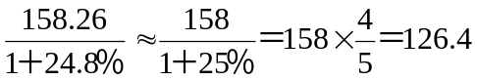万辆，错误；
C项，2012年，全省民用挂车拥有量比上年增长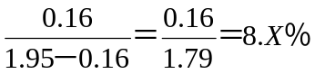，错误，直接选择D项。
验证D项：2011年，大中型拖拉机拥有量为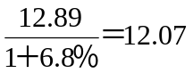万辆，正确。
91、［答案］B. 1448711
解析：2003－2011年，累计完成全社会固定资产投资额 为55567＋0477＋88774＋109998＋137324＋1728＋224599＋276122＋1102256000＋70000＋89000＋110000＋140000＋170000＋220000＋280000＋310000＝1445000亿元，最接近的是B项。
92、［答案］C. 25.8%
解析：所求为（27.7%+26.6%+26.0%+23.9%+24.8%+25.9%+30.0%+23.8%+23.6%）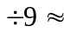(28%+27%+26%+24%+25%+26%+30％＋24％＋24％)26％，最接近的是C项。
93、［答案］B. 43513
解析：2003年社会固定资产投资额为55567亿元，同比增长27.7%，则所求为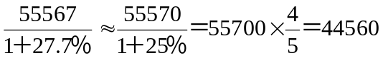且略小于44560亿元，答案选B。
94、［答案］B. 2009
解析：根据条形图数据可知，只有2009年全社会固定资产投资额的增长量为224599－172828>22400-17300=5100亿元，答案选B。
95、［答案］D. 2003至2011年，全社会固定资产投资的增长率超过其平均增长率的年份有5个。
解析：A项，2011年全社会固定资产投资额比2003年增长了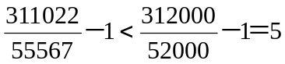倍，即不到5倍，错误；
B项，2010年，全社会固定资产投资额比2004年增加276122－70477＝20XXXX亿元，错误；
C项，2009年，全社会固定资产投资额的增长率约为30.0%，错误，直接选择D项。
验证D项：根据92题可知，平均增长率为25.8%，根据折线图数据可知，超过该值的有5年，正确。

